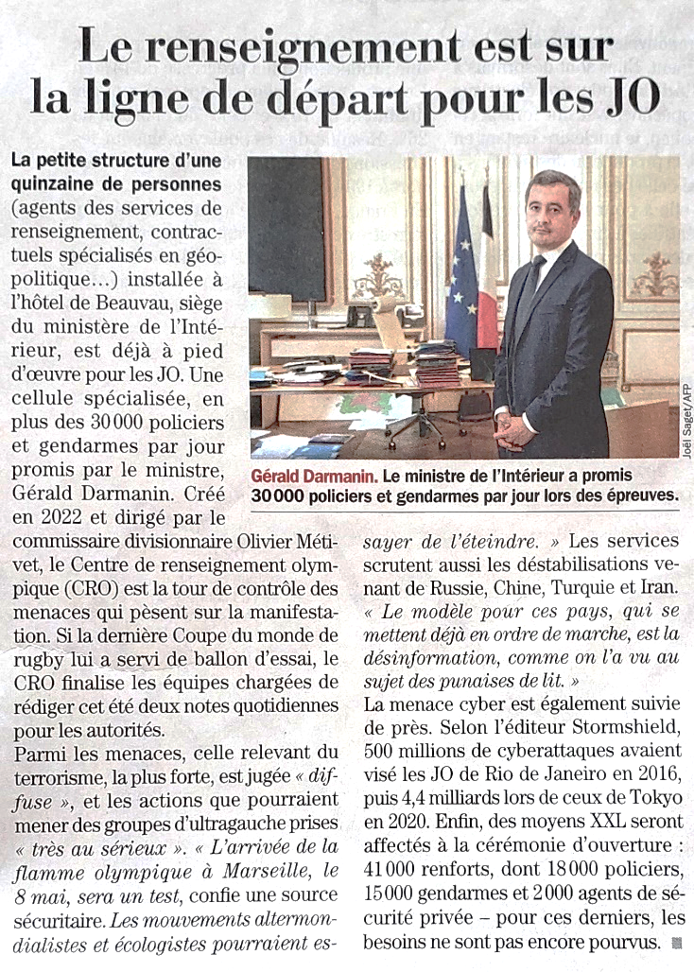
Bande annonce des Jeux Olympiques de Paris 2024
15.02.2024
Challenges n°817

Vos missions :
- Etablir une veille sur vos sujets pour détecter des menaces
- Lutter contre la désinformation
- Démêler les vraies informations des fausses informations sur le net
- Débattre des mesures à prendre pour défendre le territoire français

PARIS 2024
Enjeu politique : la question du respect des droits fondamentaux

Pour accéder à votre groupe et à votre salle de travail

« Désinformation : les États-Unis créent une alliance mondiale pour lutter contre les manipulations venues de l'étranger », Un monde d’avance, France Info, France Inter, 26.02.2024 ;
« JO de Paris 2024 : "C'est pas une française... Regardez elle est café !" L'athlète Rénelle Lamote victime de racisme sur les réseaux », La Dépêche, 29.02.2024 ;
La Rédaction, « Les SDF contraints de quitter leurs tentes pour loger les employés des JO de Paris », Le Gorafi, 1.06.2023 ;

« Ces rochers anti-SDF à Paris font-ils partie du dispositif des Jeux Olympiques ? », LeHuffPost, 6.03.2024 ;
Philippe Le Cœur, « JO de Paris 2024 : le Conseil constitutionnel valide le projet de loi sur les Jeux olympiques », Le Monde, 17.05.2023 ;

